Методические указания
по выполнению практической работы
по теме «Предел функции. Непрерывность функции»
по дисциплине
ЕН.01 «Математика»
математического и общего естественнонаучного цикла
образовательной программы
08.02.09 «Монтаж, наладка и эксплуатация электрооборудования промышленных и гражданских зданий»

Гаврилова Лариса Ивановна
Преподаватель, кандидат физико-математических наук
Частное профессиональное образовательное учреждение
«Газпром техникум Новый Уренгой»

Отс Марина Владимировна
Преподаватель
Частное профессиональное образовательное учреждение
«Газпром техникум Новый Уренгой»

Настоящие методические указания предназначены для выполнения аудиторной практической работы студентами второго курса СПО технического профиля по теме «Предел функции. Непрерывность функции» раздела «Введение в математический анализ» по дисциплине «Математика» на основе ФГОС СПО по специальности 08.02.09 «Монтаж, наладка и эксплуатация электрооборудования промышленных и гражданских зданий».
Выполнение практической работы позволяет обучающимся отработать умения, формирует навыки применения теоретического материала на практике. Практическая работа содержит краткие теоретические сведения, образцы решения типовых задач и записи их решения. Изучая теоретический материал, студенты могут пользоваться литературой, список которой помещен в конце методических указаний, или другими учебными пособиями, и обращаться к преподавателю за консультацией. После изучения соответствующей теории обучающийся приступает к самостоятельному выполнению 10 задач согласно распределенному преподавателем варианту (из 15 предложенных). Использование заданий содействует развитию технического мышления студентов, стимулированию их активности и самостоятельности на аудиторных занятиях, позволяет определить уровень усвоения материала. Оценка знаний выставляется в зависимости от количества правильных ответов и качественного оформления выполненных заданий.

Практическая работа
по теме «Предел функции. Непрерывность функции»

Учебная цель: формировать умения вычисления пределов, раскрытия неопределенности вида $\left(\frac{0}{0}\right)$ путем разложения на множители, определения непрерывности функции.

Порядок выполнения работы:
1 Рассмотреть теоретический материал по теме и примеры решения задач.
2 Решить самостоятельную работу, выполнив 10 заданий соответствующего варианта. Оформить подробное решение письменно в тетради с указанием ответов.
3 Ответить письменно на контрольные вопросы.

Краткие теоретические сведения по рассматриваемой проблеме, основные характеристики по содержанию практической работы:
Определение. Число А называется пределом функции y=f(x) при х, стремящемся к $x_{0}$ (в точке$x_{0}$), если для любого положительного числа ε найдется такое положительное число δ, что $\left|f\left(x\right)-A\right|<ε$, как только $0<\left|x-x_{0}\right|<δ$.
Обозначение: $\lim_{x→x_{0}}{f\left(x\right)=A.}$
Определение. Функция y=f(x) называется бесконечно малой при х, стремящемся к $x_{0}$ (в точке$x_{0}$), если $\lim_{x→x_{0}}{f\left(x\right)=0.}$
Определение. Функция y=f(x) называется бесконечно большой при х, стремящемся к $x_{0}$ (в точке$x_{0}$), если для любого положительного числа М найдется такое положительное число δ, что $\left|f\left(x\right)\right|>М$, как только $0<\left|x-x_{0}\right|<δ$.
Обозначение: $\lim_{x→x_{0}}{f\left(x\right)=∞.}$
Определение. Функция y=f(x), заданная на всей числовой прямой, называется бесконечно большой при х, стремящемся к $∞$), если для любого положительного числа М найдется такое положительное число Т, что $\left|f\left(x\right)\right|>М$, как только $\left|x\right|>Т$.
Обозначение: $\lim_{x→∞}{f\left(x\right)=∞.}$
Основные теоремы о пределах:
1 $\lim_{x→x_{0}}\left(f(x)±g(x)\right)=\lim_{x→x_{0}}{f(x)±}\lim_{x→x_{0}}{g(x)}$.
2 $\lim_{x→x_{0}}\left(f(x)∙g(x)\right)=\lim_{x→x_{0}}{f(x)∙}\lim_{x→x_{0}}{g(x)}$.
3$\lim_{x→x_{0}}{kf\left(x\right)=k}\lim_{x→x_{0}}{f(x)}$.
4$\lim_{x→x_{0}}{\frac{f(x)}{g(x)}=}\frac{\lim_{x→x_{0}}{f(x)}}{\lim_{x→x_{0}}{g(x)}}$.
В простейших случаях вычисление предела функции сводится к подстановке в функцию, стоящую под знаком предела, предельного значения аргумента. Но довольно часто такая подстановка предельного значения аргумента приводит к неопределенным значениям вида: $\left(\frac{0}{0}\right)$, $\left(\frac{∞}{∞}\right)$, $(0∙∞)$, ($∞-∞$), ($1^{∞}), {(0}^{0}){, (∞}^{0})$. Отыскание предела в этих случаях, называют раскрытием неопределенностей. Для раскрытия неопределенностей преобразуют выражение, стоящее под знаком предела, затем используют теоремы о пределах, замечательные пределы.
Первый замечательный предел: $\lim_{x→0}{\frac{\sin{x}}{x}=1}$.
следствия $\lim_{x→0}{\frac{\operatorname{tg}{x}}{x}=1, }\lim_{x→0}{\frac{\arcsin{x}}{x}=1, }\lim_{x→0}{\frac{\operatorname{arctg}{x}}{x}=1}$.
Второй замечательный предел: $\lim_{x→0}{{\left(1+x\right)}^{\frac{1}{x}}=e}$ или $\lim_{x→∞}{{\left(1+\frac{1}{x}\right)}^{x}=e}$.

Пример 1. Вычислить $\lim_{x→3}{(2x-1)}.$
Решение. Подставляем в функцию $y=2x-1$предельноe значения аргумента x=3, получим $\lim_{x→3}\left(2x-1\right)=2∙3-1=5.$
Ответ: 5.

Пример 2. Вычислить$\lim_{x→-1}{\frac{x^{2}-10x-11}{x^{2}-1}}.$
Решение. Подставляем в функцию $y=\frac{x^{2}-10x-11}{x^{2}-1}$ предельноe значения аргумента x=-1, получим$\left(\frac{0}{0}\right)$. Необходимо разложить числитель и знаменатель на множители, используя формулы сокращенного умножения, правило разложения квадратного трехчлена на множители ($ax^{2}+bx+c=a\left(x-x_{1}\right)\left(x-x_{2}\right), где x_{1}{, x}_{2}$ - корни квадратного трехчлена), метод группировки. Решение записывают в виде:
$$\lim_{x→-1}{\frac{x^{2}-10x-11}{x^{2}-1}=}\left(\frac{0}{0}\right)=\lim_{x→-1}\frac{\left(x-11\right)\left(x+1\right)}{\left(x-1\right)\left(x+1\right)}=\lim_{x→-1}\frac{\left(x-11\right)}{\left(x-1\right)}=\frac{-12}{-2}=6.$$
Сокращение на (х+1) возможно, так как оно не равно нулю, а лишь стремится к нулю.
Ответ: 6.

Пример 3. Вычислить $\lim_{x→4}{\frac{3-\sqrt{5+x}}{x^{2}-16}}.$
Решение. Подставляем в функцию $y=\frac{3-\sqrt{5+x}}{x^{2}-16}$ предельноe значения аргумента x=4, получим$\left(\frac{0}{0}\right)$. Чтобы избавиться от неопределенности, надо функцию умножить на единицу, представив ее в виде дроби, сопряженной к выражению, содержащему корень $3-\sqrt{5+x}$. Запишем решение
$$\lim_{x→4}{\frac{3-\sqrt{5+x}}{x^{2}-16}}=\left(\frac{0}{0}\right)=\lim_{x→4}{\frac{3-\sqrt{5+x}}{x^{2}-16}}∙ \frac{3+\sqrt{5+x}}{3+\sqrt{5+x}}=$$
$$\underset{x→4}{=lim}{\frac{3^{2}-{\sqrt{5+x}}^{2}}{{(x}^{2}-16)(3+\sqrt{5+x})}}=\lim_{x→4}{\frac{4-x}{\left(x-4\right)(x+4)(3+\sqrt{5+x})}=}$$
$$\underset{x→4}{=lim}{\frac{-1}{(x+4)(3+\sqrt{5+x})}}=\frac{-1}{8∙6}=-\frac{1}{48}$$
Ответ: -1/48.

Пример 4. Вычислить $\lim_{x→∞}{\frac{2x^{2}+x+3}{x^{3}-16x+1}}.$
Решение. Подставляем в функцию $y=\frac{2x^{2}+x+3}{x^{3}-16x+1}$предельноe значения аргумента x$→∞$ , получим$\left(\frac{∞}{∞}\right)$. Чтобы избавиться от неопределенности, надо в числителе и знаменателе вынести множитель, содержащий максимальную степень переменной. Запишем решение
$$\lim_{x→∞}{\frac{2x^{2}+x+3}{x^{3}-16x+1}}=\lim_{x→∞}{\frac{x^{3}\left(\frac{2x^{2}}{x^{3}}+\frac{x}{x^{3}}+\frac{3}{x^{3}}\right)}{x^{3}\left(\frac{x^{3}}{x^{3}}-\frac{16x}{x^{3}}+\frac{1}{x^{3}}\right)}}=\lim_{x→∞}{\frac{\frac{2}{x}+\frac{1}{x^{2}}+\frac{3}{x^{3}}}{1-\frac{16}{x^{2}}+\frac{1}{x^{3}}}}=$$
$$=\lim_{x→∞}{\frac{0+0+0}{1-0+0}=}\frac{0}{1}=0$$
Ответ: 0.

Пример 5. Вычислить $\lim_{x→∞}{\frac{x^{5}+7}{{4x}^{3}+2x+8}}.$
Решение. Подставляем в функцию $y=\frac{x^{5}+7}{{4x}^{3}+2x+8}$ предельноe значения аргумента x$→∞$ , получим$\left(\frac{∞}{∞}\right)$. Чтобы избавиться от неопределенности, надо в числителе и знаменателе вынести множитель, содержащий максимальную степень переменной. Запишем решение
$$\lim_{x→∞}{\frac{x^{5}+7}{{4x}^{3}+2x+8}}.=\lim_{x→∞}{\frac{x^{5}\left(\frac{x^{5}}{x^{5}}+\frac{7}{x^{5}}\right)}{x^{5}\left(\frac{x^{3}}{x^{5}}+\frac{2x}{x^{5}}+\frac{8}{x^{5}}\right)}}=$$
$$=\lim_{x→∞}{\frac{1+\frac{7}{x^{5}}}{\frac{1}{x^{2}}+\frac{2}{x^{4}}+\frac{8}{x^{5}}}}=\lim_{x→∞}{\frac{1+0}{0+0+0}=}\frac{1}{0}=∞$$
Ответ: $∞$.

Определение. Функция y=f(x) называется непрерывной в точке$x_{0}$, если она определена в этой точке и существует конечный предел функции в этой точке, равный значению функции в этой точке: $\lim_{x→x_{0}}{f\left(x\right)=f(x_{0}).}$Точка, в которой функция не является непрерывной, называется точкой разрыва.
Если функция y=f(x) непрерывна в каждой точке интервала (a, b), то она непрерывна на этом интервале (Рисунок 1).

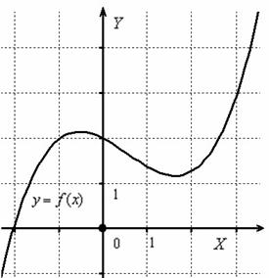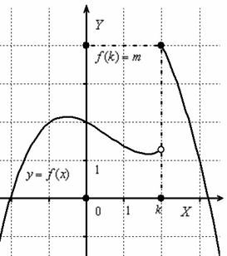
Рисунок 1. Графики непрерывной и разрывной функций

Пример 6. Рассмотрим функцию
$$f(x)=\left\{\begin{aligned}&x^{2}+1 \text{при} x≤0, \\ 2x+1 \text{при} 0<x<2, \\ &x-2 \text{при} x≥2.\end{aligned}\right.$$

и выполним её чертёж.
Строим график:
1) на полуинтервале (-∞; 0] чертим фрагмент параболы$f\left(x\right)=x^{2}+1$,
2) на интервале (0; 2) – отрезок прямой $f\left(x\right)=1+2x$ ,
3) на полуинтервале [2; +∞) – прямую $f\left(x\right)=x-2$.
При этом в силу неравенства $x≤0$ значение$f\left(0\right)$ определено для квадратичной функции $f\left(x\right)=x^{2}+1$, и в силу неравенства $x≥2$, значение $f\left(2\right)$ определено для линейной функции $f\left(x\right)=x-2$ (Рисунок 2).
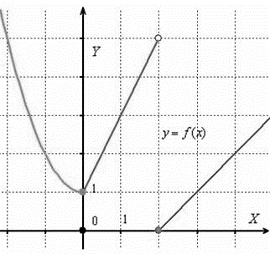
Рисунок 2. График функции примера 6.

Пример 7. Исследовать функцию на непрерывность $y=\frac{x^{3}-x^{2}}{x-1}.$
Решение. Преобразуем функцию $y=\frac{x^{3}-x^{2}}{x-1}$, $y=\frac{x^{2}(x-1)}{x-1}$.
Область определения функции: $D\left(y\right)=\left(-∞;1\right)∪(1; +∞)$.
Построим график функции после упрощения дроби $y=x^{2}$ при $x≠1$ (Рисунок 3).
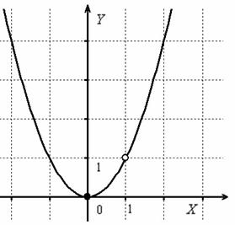
Рисунок 3. График функции примера 7.

Ответ: функция непрерывна на всей числовой прямой кроме точки
$x=1$, в которой она терпит разрыв.

Задания для самостоятельной работы

Вариант 1

Вычислить пределы.
1) $\lim_{x→5}{\frac{6+x-x^{2}}{x^{3}-27}}$. 2) $\lim_{x→3}{\frac{6+x-x^{2}}{x^{3}-27}}$. 3)$\lim_{x→∞}{\frac{6+x-x^{2}}{x^{3}-27}}$.
4) $\lim_{x→-∞}{\frac{6x^{3}+5x^{2}-3}{2x^{2}-x+7}}$. 5) $\lim_{x→∞}{\frac{11x^{3}+5x^{2}+3x-1}{2x^{3}-x+7}}$. 6)$\lim_{x→0}{\frac{5arcsin2x}{tg4x}}$.
7) $\lim_{x→+∞}{\frac{5^{x}-1}{5^{x}+3}}$. 8) $\lim_{x→5}{\frac{\sqrt{x+4}-3}{x^{2}-25}}$. 9)$\lim_{x→3}{\frac{3-7x-{2x}^{2}}{x^{2}-8x+15}}$.

10) Исследовать на непрерывность и построить график функции
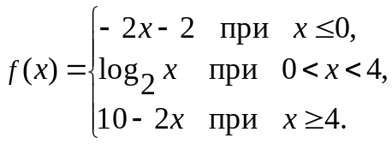

Вариант 2

Вычислить пределы.
1) $\lim_{x→1}{\frac{x^{2}-16}{x^{2}+x-20}}$. 2) $\lim_{x→4}{\frac{x^{2}-16}{x^{2}+x-20}}.$ 3)$\lim_{x→∞}{\frac{x^{2}-16}{{4x}^{2}+x-20}}$.
4) $\lim_{x→-∞}{\frac{2^{x}}{2^{x}+6}}$. 5) $\lim_{x→∞}{\frac{16x+1}{{4x}^{2}+x-20}}$. 6)$\lim_{x→0}{\frac{tg 3x}{arcsin7x}}$.
7) $\lim_{x→-∞}{\frac{{2x}^{5}-x^{3}}{{4x}^{2}+3x-6}}$. 8) $\lim_{x→3}{\frac{\sqrt{x+1}-2}{x-3}}$. 9) $\lim_{x→2}{\frac{{3x}^{2}-7x+2}{x^{2}-7x+2}}$.
10) Исследовать на непрерывность и построить график функции.
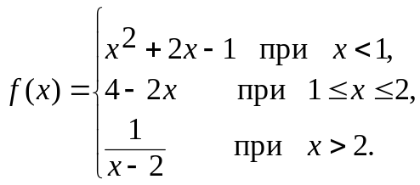

Вариант 3
Вычислить пределы.
1)$\lim_{x→0}{\frac{{2x}^{2}-3x-1}{x^{4}-1}}$. 2) $\lim_{x→1}{\frac{{2x}^{2}-3x+1}{x^{4}-1}}$. 3) $\lim_{x→∞}{\frac{{2x}^{2}-3x-1}{x^{4}-1}}$.
4) $\lim_{x→∞}{\frac{{7x}^{3}-3x-1}{2x^{2}-1}}$. 5) $\lim_{x→∞}{\frac{{7x}^{3}-1}{3x^{3}+3x+50}}$. 6) $\lim_{x→0}{\frac{tg5x}{3sin7x}}$.
7) $\lim_{x→+∞}{\frac{4^{x}+7}{4^{x}-1}}$. 8) $\lim_{x→-1}{\frac{\sqrt{1-3x}-2}{x+1}}$. 9) $\lim_{x→1}{\frac{{2x}^{2}-3x-14}{x^{2}+4x+4}}$.
10) Исследовать на непрерывность и построить график функции.
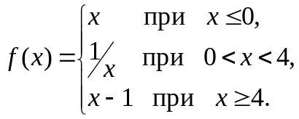

Вариант 4
Вычислить пределы.
1)$\lim_{x→0}{\frac{{x^{3}-x}^{2}+x-1}{x^{3}+x-2}}$. 2)$\lim_{x→1}{\frac{{x^{3}-x}^{2}+x-1}{x^{3}+x-2}}$. 3)$\lim_{x→∞}{\frac{{x^{3}-x}^{2}+x-1}{{4x}^{3}+x-2}}$.
4)$\lim_{x→-∞}{\frac{{{5x}^{4}-2x}^{3}+3}{{2x}^{2}+3x-7}}$. 5) $\lim_{x→0}{\frac{sin⁡(2x)}{{tg(4x}^{2})}}$. 6) $\lim_{x→+∞}{\frac{7^{2x}-1}{7+7^{2x}}}$.
7) $\lim_{x→+∞}{{\left(\frac{х-1}{3x+3}\right)}^{7x-1}}$. 8) $\lim_{x→-2}{\frac{\sqrt{2-x}-2}{x+2}}$. 9) $\lim_{x→2}{\frac{{3x}^{2}+2x+1}{x^{3}-8}}$.
10) Исследовать на непрерывность и построить график функции.
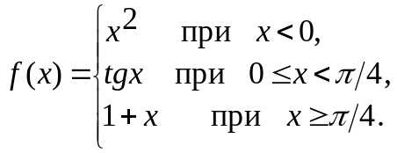

Вариант 5

Вычислить пределы.
1)$\lim_{x→1}{\frac{x^{3}-64}{{7x}^{2}-27x-4}}$. 2)$\lim_{x→4}{\frac{x^{3}-64}{{7x}^{2}-27x-4}}.$ 3) $\lim_{x→∞}{\frac{x^{3}-64}{{7x}^{2}-27x-4}}$.
4) $\lim_{x→-∞}{\frac{x^{3}-64}{{7x}^{5}-27x-4}}$. 5) $\lim_{x→-∞}{{\left(\frac{4x}{x+8}\right)}^{-3x}}$ 6) $\lim_{x→0}{\frac{\sin^{2}4x}{xtg9x}}$ 7)$\lim_{x→+∞}{\frac{{13}^{-x}-9}{5+{13}^{-x}}}$ 8) $\lim_{x→3}{\frac{\sqrt{7+x^{2}}-4}{x-3}}$. 9) $\lim_{x→-2}{\frac{{3x}^{2}+x-10}{x^{2}+2x}}$
10) Исследовать на непрерывность и построить график функции.
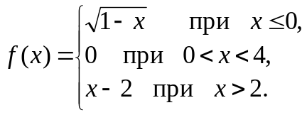

Вариант 6
Вычислить пределы.
1)$\lim_{x→0}{\frac{4x^{2}+19x-5}{{2x}^{2}+11x+5}}$. 2)$\lim_{x→-5}{\frac{4x^{2}+19x-5}{{2x}^{2}+11x+5}}$ . 3)$\lim_{x→∞}{\frac{4x^{2}+19x-5}{{2x}^{2}+11x+5}}$. 4)$\lim_{x→+∞}{\frac{3x^{2}+4x-5}{x^{4}-2x^{3}+1}}$. 5) $\lim_{x→-∞}{{\left(\frac{6x}{x+1}\right)}^{2x}}$. 6) $\lim_{x→0}{\frac{1-\cos^{2}2x}{4x arcsin3x}}$ .
7) $\lim_{x→-∞}{\frac{7^{-x}+19}{5-7^{-x}}}$ . 8) $\lim_{x→6}{\frac{\sqrt{3+x}-3}{x-6}}$. 9) $\lim_{x→1/2}{\frac{{2x}^{2}-11x+5}{{4x}^{2}-1}}$.
10) Исследовать на непрерывность и построить график функции.
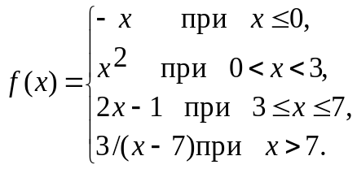

Вариант 7
Вычислить пределы.
1)$\lim_{x→1}{\frac{x^{2}+2x-24}{{2x}^{3}+15x+18}.}$ 2)$\lim_{x→-6}{\frac{x^{2}+2x-24}{{2x}^{3}+15x+18}}$. 3)$\lim_{x→∞}{\frac{x^{2}+2x-24}{{2x}^{3}+15x+18}}$ .
4) $\lim_{x→+∞}{\frac{x^{3}+2x-24}{{2x}^{3}+15x+18}}$ . 5) $\lim_{x→-∞}{{\left(\frac{2x}{1+8x}\right)}^{5-x}}$ . 6) $\lim_{x→0}{\frac{3arctg 8x}{sin⁡5x}}$.
7) $\lim_{x→-∞}{\frac{5x^{2}+1}{10x-1}}$. 8)$\lim_{x→4}{\frac{x-4}{\sqrt{5-x}-1}}$. 9) $\lim_{x→2}{\frac{x^{2}-x-3}{{5x}^{2}-8x-4}}$.
10) Исследовать на непрерывность и построить график функции.
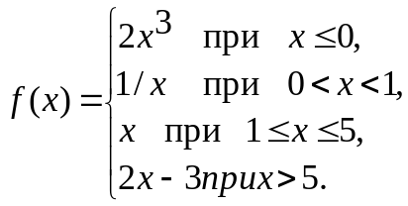
Вариант 8
Вычислить пределы.
1)$\lim_{x→0}{\frac{x^{2}+3x-28}{x^{2}-4x}}$. 2)$\lim_{x→4}{\frac{x^{2}+3x-28}{x^{2}-4x}}$ . 3)$\lim_{x→∞}{\frac{x^{2}+3x-28}{{4x}^{2}-4x}}$
4)$\lim_{x→-∞}{\frac{{8x}^{3}+3x-28}{x^{2}-4x}}$. 5) $\lim_{x→-∞}{{\left(\frac{x}{7x+2}\right)}^{5x}}$. 6) $\lim_{x→0}{\frac{\sqrt[2]{1+5x}-1}{\left(x+2x^{2}\right)}}$.
7) $\lim_{x→+∞}{\frac{3^{x}+1}{100-3^{x}}}$. 8) $\lim_{x→∞}{\frac{x^{2}+20x-24}{x^{3}-18}}$. 9) $\lim_{x→-1}{\frac{{3x}^{2}+2x+1}{{-x}^{2}+x+2}}$
10) Исследовать на непрерывность и построить график функции.
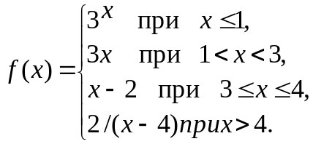

Вариант 9
Вычислить пределы.
1)$\lim_{x→0}{\frac{{9x}^{2}+17x-2}{x^{2}+2x}}$. 2)$\lim_{x→-2}{\frac{{9x}^{2}+17x-2}{x^{2}+2x}}$ . 3)$\lim_{x→∞}{\frac{{9x}^{2}+17x-2}{x^{2}+2x}}$.
4)$\lim_{x→+∞}{\frac{{9x}^{2}+17x-2}{x^{4}+2x-1}}$. 5) $\lim_{x→-∞}{{\left(\frac{4x}{x+1}\right)}^{2x}}.$ 6) $\lim_{x→0}{\frac{sin9x}{2tg2x}}$.
7) $\lim_{x→-∞}{\frac{8^{x}+18}{10-8^{x}}}$. 8)$\lim_{x→5}{\frac{3-\sqrt{4+x}}{x-5}}$. 9) $\lim_{x→-1}{\frac{x^{3}-1}{x^{2}+3x+2}}$.
10) Исследовать на непрерывность и построить график функции

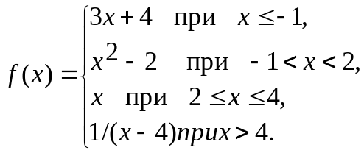

Вариант 10
Вычислить пределы.
1) $\lim_{x→1}{\frac{{3x}^{2}+11x+10}{x^{2}-5x+14}}$. 2)$\lim_{x→-2}{\frac{{3x}^{2}+11x+10}{x^{2}-5x+14}}$. 3)$\lim_{x→∞}{\frac{{3x}^{2}+11x+10}{x^{2}-5x+14}}$.
4)$\lim_{x→-∞}{\frac{{3x}^{3}+11x+10}{x^{2}-5x+14}}$. 5) $\lim_{x→+∞}{{\left(\frac{2x-2}{x}\right)}^{-8x+1}}$. 6) $\lim_{x→0}{\frac{2sin{7x}}{arcsin⁡(2x^{2})}}$.
7) $\lim_{x→-∞}{\frac{{\left(1/2\right)}^{x}}{2+{\left(1/2\right)}^{x}}}$. 8) $\lim_{x→5}{\frac{6-\sqrt{11+x^{2}}}{x-5}}$. 9) $\lim_{x→∞}{\frac{{9x}^{2}-1}{x^{4}+3x+2}}$.
10) Исследовать на непрерывность и построить график функции
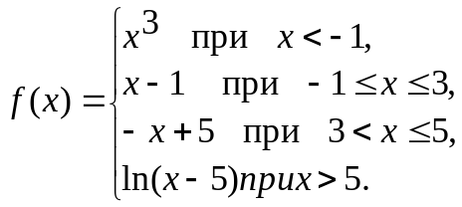

Вариант 11
Вычислить пределы.
1)$\lim_{x→1}{\frac{2x^{2}+5x-10}{x^{3}-1}}$. 2)$\lim_{x→2}{\frac{x^{2}-11x+18}{x^{3}-8}}$. 3)$\lim_{x→∞}{\frac{2x^{2}+5x-10}{x^{3}-1}}$.
4)$\lim_{x→-∞}{\frac{x^{4}+5x-1}{x^{3}-1}}$. 5) $\lim_{x→-∞}{{\left(\frac{x-1}{5x}\right)}^{-3x}}$. 6) $\lim_{x→0}{\frac{\sqrt{1-8x}-1}{(4x+x^{2})}}$.
7) $\lim_{x→+∞}{\frac{{\left(3/2\right)}^{2x}+9}{{\left(3/2\right)}^{2x}}}$. 8) $\lim_{x→1}{\frac{5-\sqrt{24+x^{2}}}{x-1}}$. 9) $\lim_{x→-3}{\frac{{3x}^{2}+20x+33}{x^{2}-9}}$.
10) Исследовать на непрерывность и построить график функции
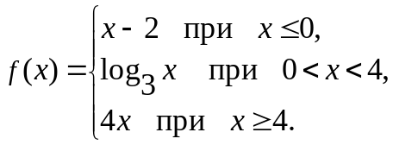

Вариант 12

Вычислить пределы.
1) $\lim_{x→4}{\frac{{3x}^{2}-x-2}{4x^{2}-5x+1}}$ . 2)$\lim_{x→1}{\frac{{3x}^{2}-x-2}{4x^{2}-5x+1}}$. 3)$\lim_{x→∞}{\frac{{3x}^{2}-x-2}{4x^{2}-5x+1}}$.
4)$\lim_{x→-∞}{\frac{{3x}^{2}-x-2}{x^{3}-5x+1}}$. 5) $\lim_{x→-∞}{{\left(\frac{7x-2}{x}\right)}^{3x}}$. 6) $\lim_{x→0}{\frac{sin3x}{x+x^{2}}}$.
7) $\lim_{x→+∞}{\frac{{\left(1/3\right)}^{x}}{6+{\left(1/3\right)}^{x}}}$. 8) $\lim_{x→5}{\frac{\sqrt{6+2x}-4}{x-5}}$. 9) $\lim_{x→∞}{\frac{{9x}^{3}-1}{{3x}^{2}+3x+2}}$.
10) Исследовать на непрерывность и построить график функции
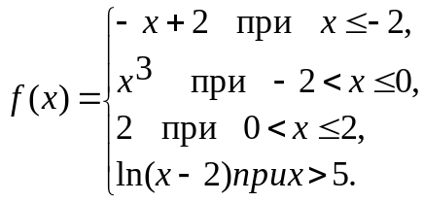

Вариант 13
Вычислить пределы.
1) $\lim_{x→-1}{\frac{x^{2}+11x+10}{x^{2}-5x+1}}$. 2)$\lim_{x→-1}{\frac{x^{2}+11x+10}{x^{3}+1}}$. 3)$\lim_{x→∞}{\frac{x^{2}+11x+10}{6x^{2}-5x+1}}$.
4)$\lim_{x→+∞}{\frac{x^{3}+11x^{2}+x+1}{{13x}^{2}-5x+14}}$. 5) $\lim_{x→+∞}{{\left(\frac{5x+1}{x}\right)}^{-x+1}}$. 6) $\lim_{x→0}{\frac{2sin{8x}}{tg 4x}}$.
7) $\lim_{x→-∞}{\frac{{\left(9\right)}^{x}}{2+{\left(9\right)}^{x}}}$. 8) $\lim_{x→-1}{\frac{4-\sqrt{15+x^{2}}}{x+1}}$. 9) $\lim_{x→3}{\frac{x^{2}-9}{{2x}^{2}+x-21}}$.
10) Исследовать на непрерывность и построить график функции 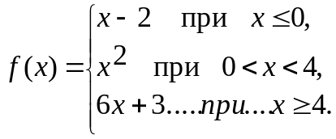

Вариант 14
Вычислить пределы.
1)$\lim_{x→-1}{\frac{x^{2}+5x-10}{x^{3}-1}}$. 2)$\lim_{x→-1}{\frac{{2x}^{2}-2x-1}{x^{3}+1}}$. 3)$\lim_{x→∞}{\frac{2x^{2}-2x-0}{x^{3}+1}}$.
4)$\lim_{x→-∞}{\frac{{4x}^{4}+5x}{x^{3}+1}}$. 5) $\lim_{x→-∞}{{\left(\frac{10x}{5x+2}\right)}^{-3x}}$. 6) $\lim_{x→2}{\frac{\sqrt{3x-2}-2}{(4-x^{2})}}$.
7) $\lim_{x→+∞}{\frac{{\left(1/3\right)}^{2x}+9}{{\left(1/3\right)}^{2x}}}$. 8) $\lim_{x→0}{\frac{-3sin3x}{tg8x}}$. 9) $\lim_{x→3}{\frac{x^{2}-4x+3}{{5x}^{2}-16x+3}}$.
10) Исследовать на непрерывность и построить график функции
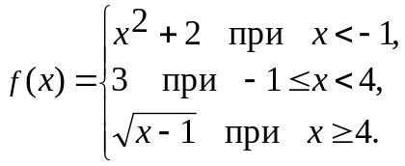

Вариант 15
Вычислить пределы.
1) $\lim_{x→3}{\frac{{3x}^{2}-7x-6}{2x^{2}-7x+3}}$ . 2)$\lim_{x→1}{\frac{{3x}^{2}-7x-6}{2x^{2}-7x+3}}$. 3)$\lim_{x→∞}{\frac{{3x}^{2}-7x-6}{2x^{2}-7x+3}}$.
4)$\lim_{x→-∞}{\frac{x^{3}-5x-2}{{8x}^{5}+5x+x^{2}}}$. 5) $\lim_{x→-∞}{{\left(\frac{x-2}{5x}\right)}^{3x}}$. 6) $\lim_{x→0}{\frac{-7sin3x}{sin5x}}$.
7) $\lim_{x→0}{\frac{cos9x-cos3x}{5x^{2}}}$. 8) $\lim_{x→-2}{\frac{\sqrt{5+x^{2}}-3}{2x+x^{2}}}$. 9) $\lim_{x→∞}{\frac{{9x}^{4}-6x^{2}+1}{{3x}^{2}+3x+3}}$.
10) Исследовать на непрерывность и построить график функции
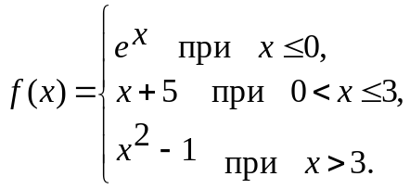

Содержание отчета:
1 Тема, цель.
2 Оформление заданий с подробным решением и с указанием ответов.
3 Ответы на контрольные вопросы.

Контрольные вопросы:
1 Какие виды неопределенностей встречались при решении заданий?
2 Сколько может быть точек разрыва?
3 Что значит бесконечно большая функция?
4 Какая функция называется бесконечно малой?
5 Что называется элементарной и неэлементарной функцией?

Список использованных источников:
1 Баврин И.И. Математика: учебник и практикум для СПО. 2-е изд., перераб. и доп. М.: Издательство Юрайт, 2020. 616 с.
2 Богомолов Н.В., Самойленко П.И. Математика: учебник для СПО. 5-е изд., перераб. и доп. М.: Издательство Юрайт, 2018. 401 с.
3 Богомолов Н.В. Практические занятия по математике: учеб. пособие для СПО. 11-е изд., перераб. и доп. М.: Издательство Юрайт, 2016. 495 с.

